Kurstilbud høsten 2025
Idrettskurs
Lek og moro i gymsalen/store skolegård! Her får barna prøve seg på ulike apparater, ballspill, lagspill, stafetter og hinderløyper osv. Elevene får være med på å velge oppvarmingsleker.
Mål: Fremme motorisk kompetanse, koordinasjon, kroppsbeherskelse og samspill.
Fokusområde: Fysisk aktivitet

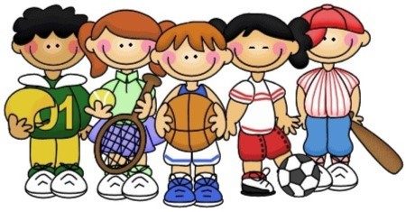

Leseglede på biblioteket
Elevene får lese selv i egen bok eller lytte til dagens høytlesning. Vi snakker om teksten etterpå.
Mål: Elevene blir kjent med ulike typer litteratur. Utvikle leseglede, språkferdigheter og kommunikasjon.
Fokusområde: Lek, læring og sosial kompetanse/grunnleggende ferdigheter
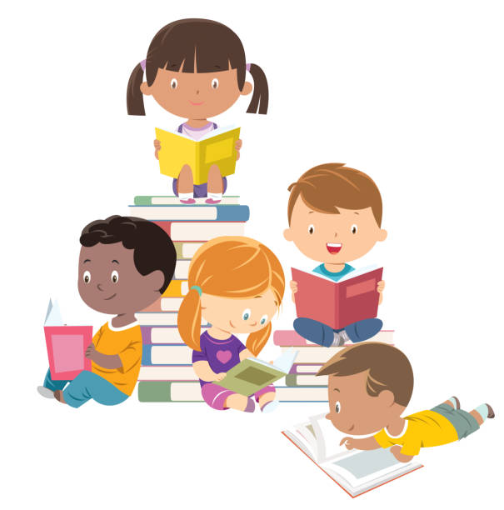

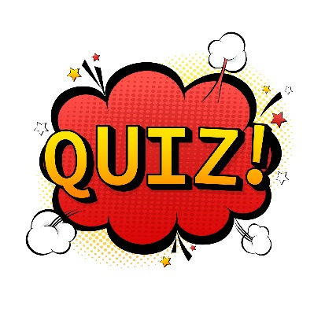
Quizmaster
Ulike quizer, spill og Kahoot! Her får barna teste kunnskapene sine både alene og på lag mot dagens quizmaster. Det blir spørsmål fra ulike kategorier og vanskelighetsgrader som passer for alle aldre.
Mål: Mulighet for undring, refleksjon og samarbeid, samt øve på grunnleggende ferdigheter.
Fokusområde: Kunst, kultur og kreativitet
Lek, læring og sosial kompetanse

Aktivitetsbase
Vi setter frem perler, bøker, tegnesaker, spill, lego, byggeklosser m.m.
Elevene velger selv hva de ønsker å gjøre.
Mål: Utvikle finmotorikk, kreativitet, samarbeid og vennskap på tvers av trinn.
Styrke grunnleggende ferdigheter, og oppleve selvbestemmelse.
Fokusområde: Kunst, kultur og kreativitet
Lek, læring og sosial kompetanse
Utelek
Diverse former for fysisk aktivitet og lek, tilpasset årstidene. Organiserte aktiviteter, og frie aktiviteter.
Mål: Trene på sosial kompetanse og samspill gjennom felles aktiviteter. Fremme motorisk kompetanse og kroppsbeherskelse.
Fokusområde: Fysisk aktivitet
Barns medvirkning


BAKS-fotball
Her lærer elevene regler og teknikker i fotballens verden. Vi spiller kamper mot hverandre og fokuserer på lagspill.
Mål: Øve på ballkontroll, konsentrasjon og samspill.
Fokusområde: Fysisk aktivitet

Matlaging
Elevene lærer å tilberede enkle, sunne og varierte måltider sammen.
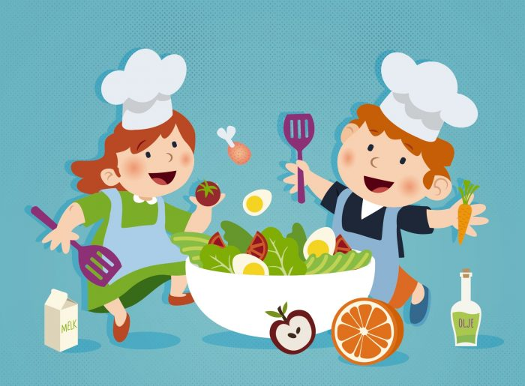
1.trinn: torsdager
2.trinn: onsdager
3.trinn: mandager
4.trinn: tirsdager
Mål: Elevene blir kjent med ulike råvarer og kjøkkenredskaper. Øve på å veie, måle, lese oppskrifter og samarbeide. Gode rutiner rundt hygiene og gode måltidsvaner.
Fokusområde: Mat og helse

Yoga/stillebase
Elevene blir kjent med ulike avspenningsteknikker, yogaøvelser og massasjeteknikker.
De lager egne ansiktsmasker, fotskrubb etc.
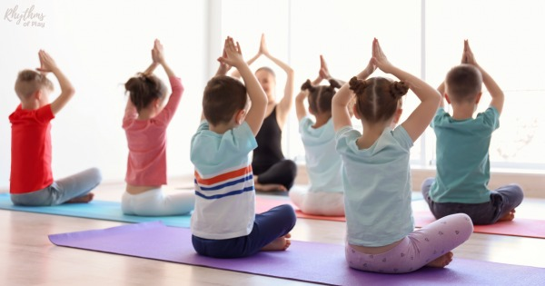
Mål: Bli kjent med egen kropp og egne følelser. Styrke kropp, sinn og konsentrasjonsevne. Lære å ta vare på seg selv.Fokusområde: Fysisk aktivitet Kunst, kultur og kreativitet

Malekurs/kunst & håndverk
Med fokus på farger ulike og teknikker er vi kreative med penselen!
I Kunst & håndverk får elevene skape sine egne kunstverk, ved hjelp av ulike materialer og redskaper.

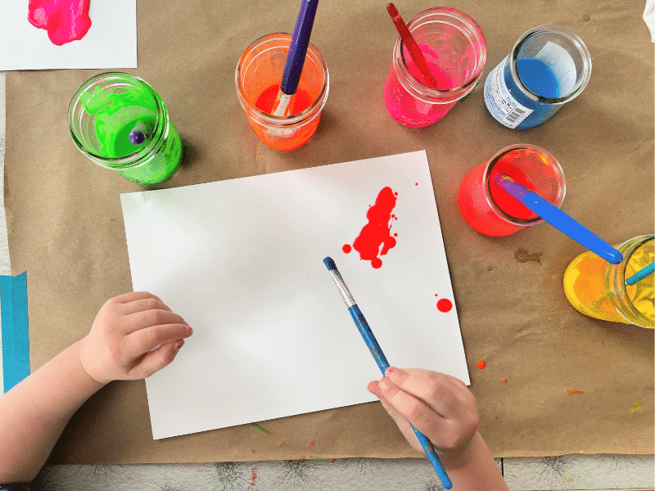
Mål: Tilegne seg kunnskap om primærfargene, utforske kreativitet og skaperglede, samt øve på finmotorikk.
Fokusområde: Kunst, kultur og kreativitet

Dramakurs
På dramakurs får barna danse, synge og spille teater. Her får de lære ulike måter å uttrykke seg selv på gjennom musikk, ulike øvelser og lek. Vi bruker kjente leker som mimeleken og navneleken som oppvarming.
Mål:
Utvikle kreativitet, skaperglede, kroppsbeherskelse og samspill.
Fokusområde: Kunst, kultur og kreativitet/fysisk aktivitet

